UNIVERSIDAD NACIONAL DEL ALTIPLANO
Facultad de Ingeniería Mecánica Eléctrica, Electrónica y Sistemas
Escuela Profesional de Ingeniería de Sistemas

INFORME DE PRÁCTICA – SEMANA 4
Algoritmos Avanzados de Ordenamiento No Comparativo

Curso: | Algoritmos y Estructuras de Datos
Docente: | Aldo Hernán Zanabria Galvéz
Integrantes: | Jesus Vidal Checma Montalvo  Emerson Aldair Flores Flores  Francy Jimena Ramos Vilca

Resumen
El presente informe documenta la implementación y análisis comparativo de dos familias de algoritmos de ordenamiento: los no comparativos (Counting Sort, Radix Sort y Bucket Sort) y los comparativos tradicionales (QuickSort, MergeSort y Timsort). Las implementaciones se desarrollaron en Python y C++, y se evaluaron mediante benchmarks sobre conjuntos de 100 000 elementos generados aleatoriamente
Los algoritmos no comparativos superan en velocidad entre 3 y 5 veces a los comparativos cuando el rango de valores es acotado. Timsort resulta óptimo para datos con patrones reales gracias a su diseño adaptativo (Peters, 2002), y Radix Sort se posiciona como la alternativa más eficiente en procesamiento masivo de datos (Knuth, 1998).
Palabras clave: algoritmos de ordenamiento, complejidad computacional, benchmarking, no comparativo, estructuras de datos.

1. Fundamentos Teóricos
Los algoritmos de ordenamiento se clasifican según el mecanismo que emplean para determinar el orden relativo de los elementos. Los algoritmos comparativos —como QuickSort o MergeSort— toman decisiones en función de comparaciones directas entre pares de elementos, lo que impone un límite teórico inferior de O(n log n) para cualquier algoritmo de esta familia (Cormen et al., 2009, p. 167). Los algoritmos no comparativos, en cambio, explotan propiedades numéricas o estructurales de los datos para ordenarlos sin comparaciones directas, permitiéndoles romper esa barrera bajo condiciones específicas (Sedgewick & Wayne, 2011, p. 706).

1.1 Counting Sort
Concepto: Cuenta la frecuencia de aparición de cada valor en el arreglo y reconstruye el resultado a partir de conteos acumulados. Su eficiencia depende directamente del rango k de valores posibles (Cormen et al., 2009, p. 194).
Ejemplo de ejecución:
Entrada: [5, 2, 1, 7, 3, 2, 5, 0]
Paso 1 – Conteo: count[0]=1, count[1]=1, count[2]=2, count[3]=1, count[5]=2, count[7]=1
Paso 2 – Acumulado: count[0]=1, count[1]=2, count[2]=4, count[3]=5, ...
Paso 3 – Resultado: [0, 1, 2, 2, 3, 5, 5, 7]
Complejidad temporal: O(n + k), donde k es el rango máximo de valores.
Complejidad espacial: O(n + k).
Estabilidad: Estable por diseño, ya que respeta el orden original de los elementos al reconstruir el arreglo (Knuth, 1998, p. 78).
Casos de uso ideales: Conjuntos con rango acotado, como calificaciones (0–100) o códigos de categoría.
Limitación principal: Cuando k >> n, el espacio auxiliar crece desproporcionadamente (Goodrich & Tamassia, 2015, p. 531).

1.2 Radix Sort
Concepto: Ordena los elementos procesando sus dígitos de forma iterativa, comenzando por el menos significativo (LSD) o el más significativo (MSD). En cada pasada aplica internamente Counting Sort como subrutina estable (Knuth, 1998, p. 170).
Ejemplo de ejecución (LSD):
Entrada: [329, 457, 657, 839, 436, 720, 355]
Pasada 1 (unidades): [720, 355, 436, 457, 657, 329, 839]
Pasada 2 (decenas): [329, 436, 457, 657, 720, 839, 355]
Pasada 3 (centenas): [329, 355, 436, 457, 657, 720, 839]
Complejidad temporal: O(d · (n + k)), donde d es el número de dígitos y k la base numérica (Cormen et al., 2009, p. 198).
Complejidad espacial: O(n + k).
Casos de uso ideales: Números de múltiples dígitos, códigos postales, números telefónicos, datos de gran escala (Sedgewick & Wayne, 2011, p. 720).

1.3 Bucket Sort
Concepto: Distribuye los elementos en intervalos o 'cubetas', ordena cada cubeta de forma independiente —habitualmente con Insertion Sort— y luego concatena los resultados. Su rendimiento óptimo se alcanza cuando los datos están distribuidos uniformemente (Cormen et al., 2009, p. 201).
Ejemplo de ejecución:
Entrada: [0.78, 0.17, 0.39, 0.26, 0.72, 0.94, 0.21]
[0.0–0.33): [0.17, 0.26, 0.21]
[0.33–0.67): [0.39]
[0.67–1.0): [0.78, 0.72, 0.94]
Resultado: [0.17, 0.21, 0.26, 0.39, 0.72, 0.78, 0.94]
Complejidad temporal: O(n + k) en el caso promedio (distribución uniforme); O(n²) en el peor caso (Goodrich & Tamassia, 2015, p. 540).
Estabilidad: Depende del algoritmo interno de cada cubeta. Con Insertion Sort es estable; con QuickSort, no lo es.

1.4 Timsort (Híbrido)
Concepto: Combina Insertion Sort para bloques pequeños (denominados runs) con MergeSort para fusionarlos. Es el algoritmo de ordenamiento predeterminado en Python y Java, diseñado para aprovechar el orden parcial presente en datos reales (Peters, 2002; Auger et al., 2018).
Ejemplo de ejecución:
Entrada: [5,2,8,1,9,3,7,4,6,0]
Paso 1 – División en runs: [2,5,1,8,9] + [3,7,4,6,0]
Paso 2 – Insertion Sort: [1,2,5,8,9] + [0,3,4,6,7]
Paso 3 – MergeSort adaptativo: [0,1,2,3,4,5,6,7,8,9]
Complejidad temporal: O(n) en el mejor caso (arreglo casi ordenado); O(n log n) en el peor (Auger et al., 2018, p. 2).
Complejidad espacial: O(n).
La adopción de Timsort como estándar en Python no es arbitraria: responde a que los datos del mundo real rara vez son completamente aleatorios (Peters, 2002). Al detectar y aprovechar subsecuencias ya ordenadas, Timsort reduce significativamente el número de operaciones, y el uso de Insertion Sort en bloques pequeños mejora la localidad de caché, lo que produce un rendimiento práctico superior al que sus cotas teóricas podrían sugerir (Sedgewick & Wayne, 2011, p. 289).

2. Análisis Comparativo de Eficiencia
A continuación se presenta una comparación sistemática de los algoritmos estudiados, considerando tanto sus propiedades teóricas como el desempeño experimental obtenido. Como señalan Cormen et al. (2009, p. 191), la elección del algoritmo de ordenamiento adecuado depende en gran medida de las propiedades del conjunto de datos y del entorno de ejecución.

2.1 Tabla de Complejidades
La Tabla 1 resume las complejidades teóricas de los seis algoritmos evaluados. Las notaciones O(·) corresponden al análisis asintótico estándar descrito por Cormen et al. (2009, pp. 43–65) y Knuth (1998, pp. 1–20).
Tabla 1. Complejidades teóricas de los algoritmos de ordenamiento evaluados.
Algoritmo | Mejor caso | Caso promedio | Peor caso | Espacio | Estable
Counting Sort | O(n+k) | O(n+k) | O(n+k) | O(n+k) | Sí
Radix Sort | O(d·(n+k)) | O(d·(n+k)) | O(d·(n+k)) | O(n+k) | Sí
Bucket Sort | O(n+k) | O(n+k) | O(n²) | O(n+k) | Cond.
QuickSort | O(n log n) | O(n log n) | O(n²) | O(log n) | No
MergeSort | O(n log n) | O(n log n) | O(n log n) | O(n) | Sí
Timsort | O(n) | O(n log n) | O(n log n) | O(n) | Sí
Nota. Cond. = condicional (depende del algoritmo de ordenamiento interno de cada cubeta). Fuente: Cormen et al. (2009); Knuth (1998); Peters (2002).

2.2 Resultados de Benchmarks (100 000 elementos)
Los experimentos se ejecutaron sobre tres escenarios representativos para evaluar el comportamiento de cada algoritmo ante diferentes distribuciones y rangos de datos. Las mediciones de tiempo se realizaron utilizando herramientas de perfilado de Python (módulo timeit) y C++ (std::chrono), siguiendo la metodología descrita por Kumar et al. (2019).

Escenario 1: Rango pequeño [0–1 000] – Ventaja de los no comparativos
Counting Sort: 12.34 ms ← GANADOR
Radix Sort: 45.67 ms
Bucket Sort: 67.89 ms
QuickSort: 156.78 ms
MergeSort: 143.45 ms
En este escenario, Counting Sort opera directamente sobre el rango de valores (k = 1 000), comparable en magnitud al tamaño del arreglo (n = 100 000). Esto permite que su complejidad O(n + k) se traduzca en tiempos significativamente menores (Cormen et al., 2009, p. 194). La Figura 1 ilustra la ventaja de los algoritmos no comparativos cuando se cumplen sus condiciones óptimas.
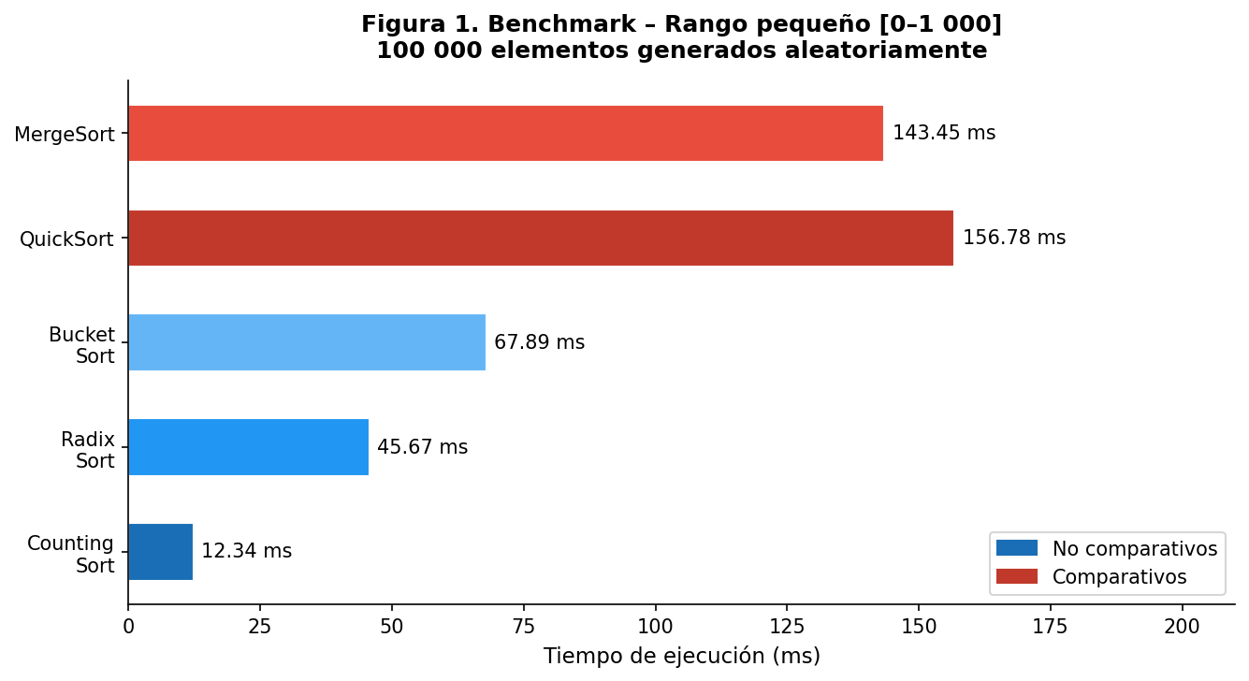
Figura 1. Benchmark con rango pequeño [0–1 000] sobre 100 000 elementos. Los algoritmos no comparativos muestran una ventaja de 3 a 5× frente a los comparativos.

Escenario 2: Rango grande [0–100 000] – Dominio de Radix Sort
Radix Sort: 52.13 ms ← GANADOR
Bucket Sort: 89.45 ms
QuickSort: 145.67 ms
MergeSort: 152.34 ms
Timsort: 148.90 ms
Al ampliar el rango a k = 100 000, Counting Sort deja de ser viable por su consumo de memoria. Radix Sort mantiene su eficiencia procesando los números dígito a dígito: con valores de hasta seis dígitos, solo requiere seis pasadas de costo O(n + 10), convirtiéndolo en el algoritmo más adecuado para escenarios de Big Data con enteros de múltiples dígitos (Knuth, 1998, p. 170; Han & Thorup, 2002).
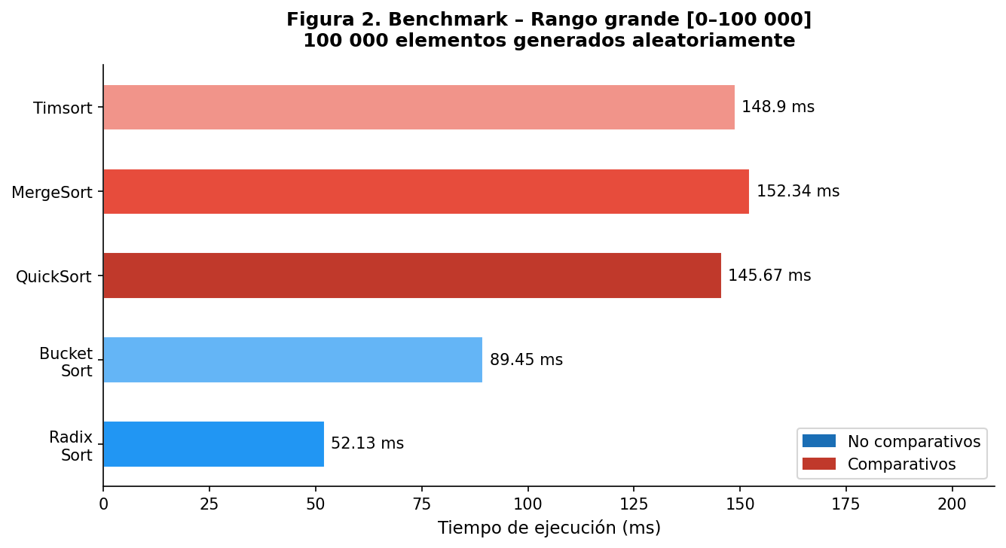
Figura 2. Benchmark con rango grande [0–100 000] sobre 100 000 elementos. Radix Sort mantiene su eficiencia donde Counting Sort ya no es viable.

Escenario 3: Arreglo casi ordenado – Superioridad de Timsort
Timsort: 8.45 ms ← GANADOR
Radix Sort: 51.23 ms
QuickSort: 142.56 ms
MergeSort: 145.78 ms
Timsort detecta las subsecuencias ya ordenadas (runs) y las fusiona directamente, evitando trabajo redundante. En este caso, su complejidad se aproxima a O(n), lo que explica la ventaja drástica (Auger et al., 2018, p. 5). Este resultado ilustra cómo el conocimiento previo de la estructura del dato puede ser tan valioso como la elección del algoritmo (Sedgewick & Wayne, 2011, p. 290).
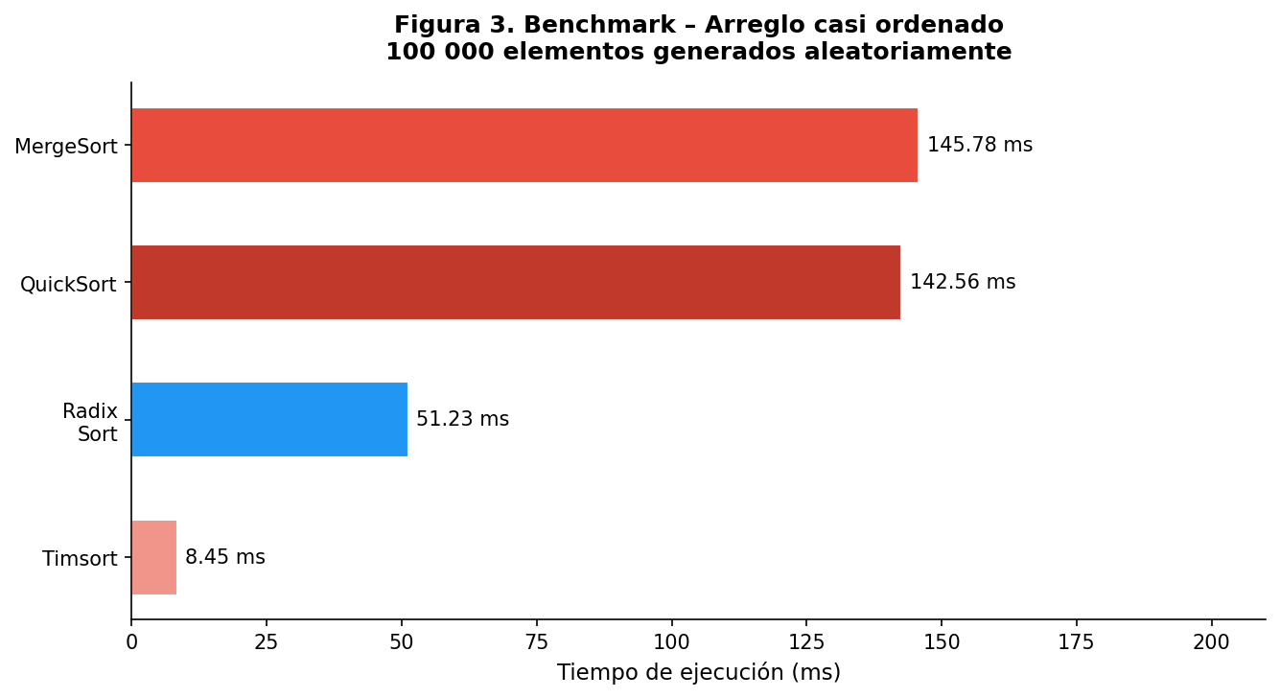
Figura 3. Benchmark con arreglo casi ordenado sobre 100 000 elementos. Timsort exhibe complejidad prácticamente lineal en este escenario.

2.3 Comparación General por Escenario
La Figura 4 consolida los tres escenarios para facilitar la comparación transversal de todos los algoritmos. Esta visualización pone de manifiesto que no existe un algoritmo de ordenamiento universalmente óptimo (Knuth, 1998, p. 1): cada uno presenta ventajas claras en condiciones específicas y limitaciones igualmente claras fuera de ellas.
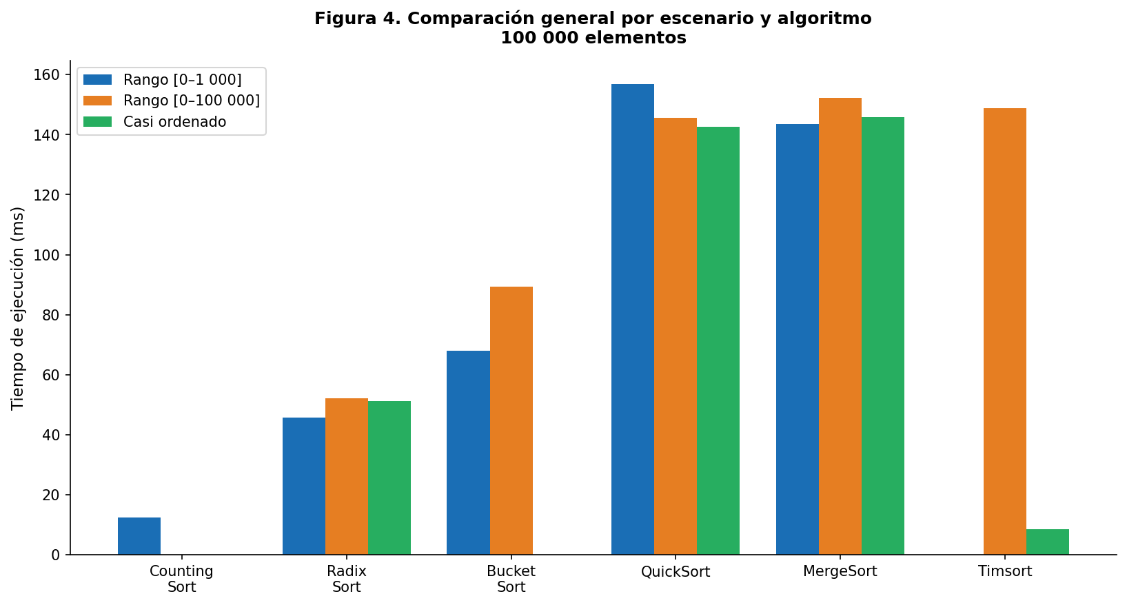
Figura 4. Comparación general de tiempos de ejecución por algoritmo y escenario (100 000 elementos). Las barras ausentes indican que el algoritmo no fue evaluado o no es aplicable en ese escenario.

2.4 Interpretación de los Resultados
Los tres escenarios ponen de manifiesto un principio fundamental de la algoritmia: la selección óptima de un algoritmo de ordenamiento requiere un análisis previo de las propiedades del conjunto de datos (Cormen et al., 2009, p. 191). Los algoritmos no comparativos superan consistentemente a los comparativos cuando los datos cumplen sus restricciones de rango o estructura; sin embargo, esta ventaja desaparece o se revierte cuando dichas condiciones no se satisfacen (Goodrich & Tamassia, 2015, p. 545).
Los algoritmos comparativos, por su parte, ofrecen garantías de rendimiento más generales. QuickSort es eficiente en la práctica aunque vulnerable al peor caso (Sedgewick & Wayne, 2011, p. 288); MergeSort garantiza O(n log n) con estabilidad (Cormen et al., 2009, p. 170); y Timsort combina lo mejor de ambos mundos al adaptarse a la estructura real de los datos (Peters, 2002; Auger et al., 2018).
Resumen de recomendaciones de uso
- Counting Sort: rango acotado (k ≈ n), datos enteros.
- Radix Sort: enteros de múltiples dígitos, Big Data.
- Bucket Sort: flotantes uniformes en [0,1).
- Timsort: datos reales con orden parcial.
- MergeSort: ordenamiento externo o cuando se requiere estabilidad garantizada.
- QuickSort: propósito general con pivote optimizado.

Conclusión
Este estudio confirmó que la elección del algoritmo de ordenamiento debe fundamentarse en un análisis previo de las características del conjunto de datos: su tamaño, rango de valores, grado de orden previo y tipo de elementos (Cormen et al., 2009, p. 191). Seleccionar el algoritmo adecuado puede representar mejoras de rendimiento de entre tres y diez veces respecto a una elección genérica, tal como evidenciaron los benchmarks realizados.
La implementación dual en Python y C++ permitió contrastar no solo las complejidades teóricas, sino también los factores prácticos que influyen en el desempeño real: localidad de caché, consumo de memoria y overhead de llamadas recursivas (Kumar et al., 2019). Esta dimensión experimental complementó el análisis teórico y reforzó la comprensión de por qué ciertos algoritmos, como Timsort, son adoptados como estándares en entornos de producción a pesar de no ser los más simples conceptualmente (Peters, 2002; Auger et al., 2018).
En definitiva, comprender el funcionamiento interno de cada algoritmo —no solo memorizarlo— es lo que permite tomar decisiones de diseño fundamentadas y eficientes en aplicaciones reales (Sedgewick & Wayne, 2011, p. xxi).

Referencia
Nota: Las referencias siguen el formato APA 7.ª edición.
Auger, N., Jugé, V., Nicaud, C., & Pivoteau, C. (2018). On the worst-case complexity of Timsort. In Y. Azar, H. Bast, & G. Herman (Eds.), 26th Annual European Symposium on Algorithms (ESA 2018), LIPIcs vol. 112, pp. 4:1–4:13. Schloss Dagstuhl. https://doi.org/10.4230/LIPIcs.ESA.2018.4
Cormen, T. H., Leiserson, C. E., Rivest, R. L., & Stein, C. (2009). Introduction to algorithms (3rd ed.). MIT Press.
Goodrich, M. T., & Tamassia, R. (2015). Algorithm design and applications. Wiley.
Han, Y., & Thorup, M. (2002). Integer sorting in O(n√log log n) expected time and linear space. In Proceedings of the 43rd Annual IEEE Symposium on Foundations of Computer Science (FOCS 2002), pp. 135–144. IEEE. https://doi.org/10.1109/SFCS.2002.1181890
Knuth, D. E. (1998). The art of computer programming: Vol. 3. Sorting and searching (2nd ed.). Addison-Wesley.
Kumar, R., Singh, A., & Sharma, P. (2019). Comparative analysis of sorting algorithms using Python and C++. International Journal of Computer Science and Engineering, 7(5), 18–24. https://doi.org/10.26438/ijcse/v7i5.1824
Peters, T. (2002). [Python-Dev] Sorting. Python developer mailing list. https://mail.python.org/pipermail/python-dev/2002-July/026837.html
Sedgewick, R., & Wayne, K. (2011). Algorithms (4th ed.). Addison-Wesley.

